**Велодорожки**

|  |  |  |
| --- | --- | --- |
| Всего подано голосов | За | Против |
| 6 091 | 5 840 | 251 |

**Наиболее востребованные для веломаршрутов области**

Потенциал велодорожки **Pi** = **Ni за** – **Ni против**

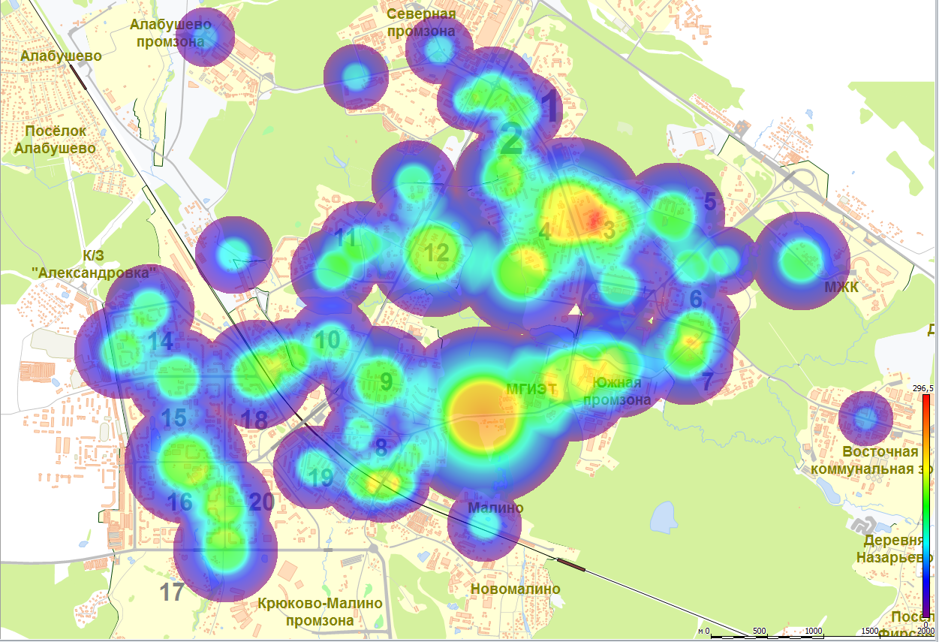

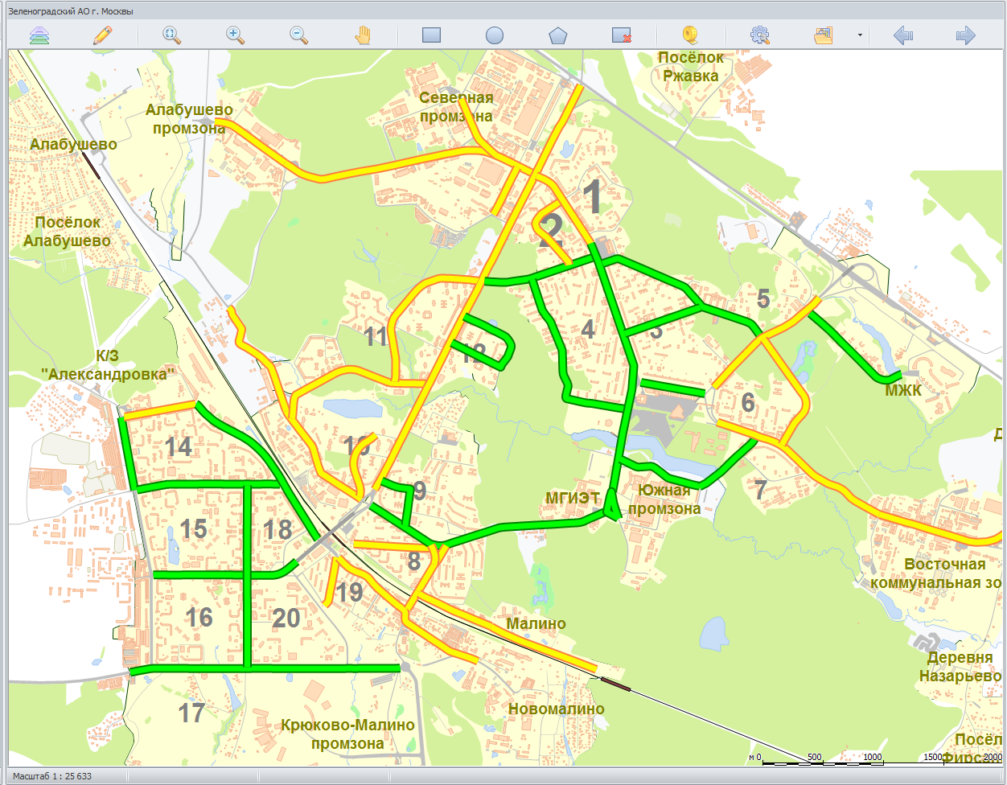

Весовой коэффициент

**K i** = **Pi**  / **Pmax**\* **100**

Наиболее востребованные веломаршруты

**K i** ≥ 50% ( **K i** < 50%)- подано **59,8 %** голосов

**Велопарковки**

|  |  |  |
| --- | --- | --- |
| Всего парковок | Уже существующие | Предложено жителями |
| 100 | 17 | 83 |

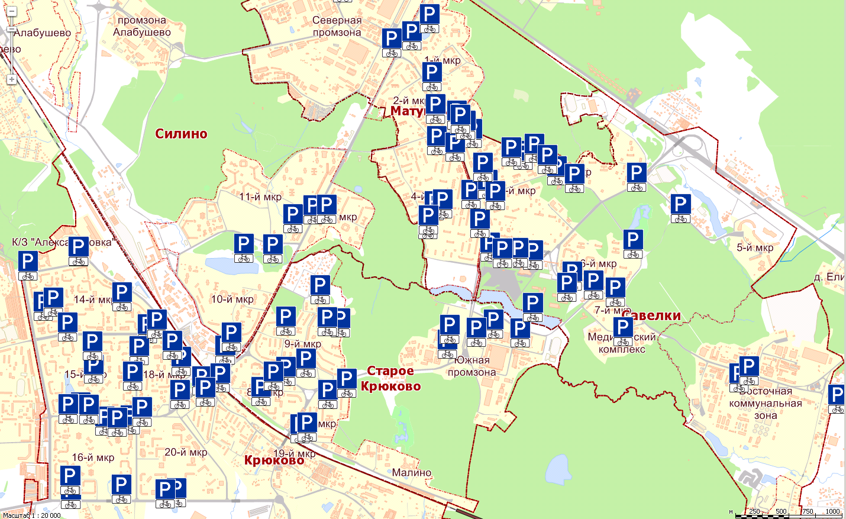

|  |  |  |
| --- | --- | --- |
| Всего подано голосов | За | Против |
| 809 | 760 | 49 |

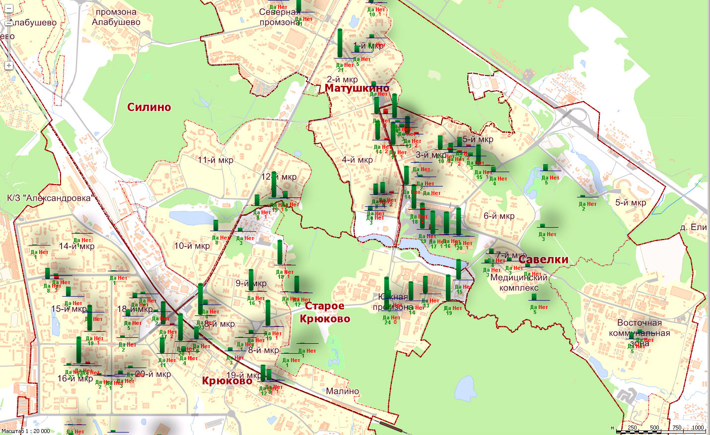

**Места велопарковок с наибольшей долей голосов «ЗА»**

(процент от всех положительных голосов > 50%)

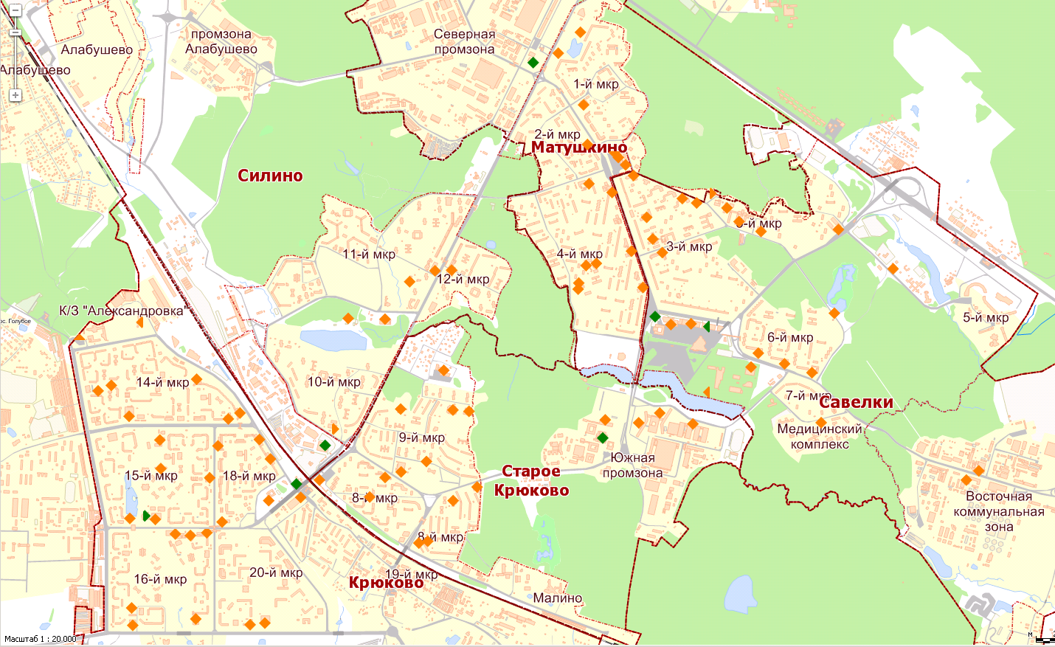

**Наиболее предпочтительные зоны размещения велопарковок**

